

**Павлодар қаласы Ленин кентінің жайылымдарын басқару және оларды пайдалану жөніндегі 2022 - 2023 жылдарға арналған жоспарды бекіту туралы**

Павлодар облысы Павлодар қалалық мәслихатының 2021 жылғы 18 қарашадағы № 81/11 шешімі

      Қазақстан Республикасының "Қазақстан Республикасындағы жергілікті мемлекеттік басқару және өзін-өзі басқару туралы" Заңының 6-бабына, Қазақстан Республикасының "Жайылымдар туралы" Заңының 8-бабы 1) тармақшасына сәйкес, Павлодар қалалық мәслихаты ШЕШТІ:

      1. Қоса беріліп отырған Павлодар қаласы Ленин кентінің жайылымдарын басқару және оларды пайдалану жөніндегі 2022 - 2023 жылдарға арналған жоспарды бекіту туралы жоспары бекітілсін.

      2. Осы шешім оның алғашқы ресми жарияланған күнінен кейін күнтізбелік он күн өткен соң қолданысқа енгізіледі.

|  |  |
| --- | --- |
| *Павлодар қалалық мәслихаттың хатшысы* | *С. Қалижанова* |

|  |  |
| --- | --- |
|  | Павлодар қалалық мәслихатының 2021жылғы 18 қарашадағы № 81/11 шешімімен бекітілген |

**Павлодар қаласы Ленин кенті жайылымдарын басқару және оларды пайдалану жөніндегі 2022 - 2023 жылдарға арналған жоспар**

      Осы Павлодар қаласы Ленин кенті жайылымдарын басқару және оларды пайдалану жөніндегі 2022-2023 жылдарға арналған жоспар (бұдан әрі – Жоспар) Қазақстан Республикасының Жер кодексіне, Қазақстан Республикасының "Жайылымдар туралы" Заңына, Қазақстан Республикасының "Қазақстан Республикасындағы жергілікті мемлекеттік басқару және өзін-өзі басқару туралы" Заңына, Қазақстан Республикасы Премьер-Министрінің орынбасары – Қазақстан Республикасы Ауыл шаруашылығы министрінің "Жайылымдарды ұтымды пайдалану қағидаларын бекіту туралы" № 173 бұйрығына және Қазақстан Республикасы Ауыл шаруашылығы министрінің "Жайылымдардың жалпы алаңына түсетін жүктеменің шекті рұқсат етілетін нормасын бекіту туралы" № 3-3/332 бұйрығына сәйкес әзірленді.

      Жоспар жайылымдарды геоботаникалық зерттеп-қараудың жай-күйі туралы мәліметтер, ветеринариялық-санитариялық объектілер туралы мәліметтер, иелерін-жайылым пайдаланушыларды, жеке және (немесе) заңды тұлғаларды көрсете отырып, ауыл шаруашылығы жануарлары мал басының саны туралы деректер, ауыл шаруашылығы жануарларының түрлері мен жыныстық жас топтары бойынша қалыптастырылған үйірлердің, отарлардың, табындардың саны туралы деректер, шалғайдағы жайылымдарда жаю үшін ауыл шаруашылығы жануарларының мал басын қалыптастыру туралы мәліметтер, екпе және аридттік жайылымдарды ауыл шаруашылығы жануарларын жаю ерекшеліктері, малды айдап өтуге арналған сервитуттар туралы мәліметтер, мемлекеттік органдар, жеке және (немесе) заңды тұлғалар берген өзге де деректер ескеріле отырып қабылданды.

      Жоспар жайылымдарды ұтымды пайдалану, жемшөпке қажеттілікті тұрақты қамтамасыз ету және жайылымдардың тозу процестерін болғызбау мақсатында қабылданды.

      Жоспар:

      1) осы Жоспардың 1-қосымшасына сәйкес құқық белгілейтін құжаттар негізінде жер санаттары, жер учаскелерінің меншік иелері және жер пайдаланушылар бөлінісінде Ленин кенті аумағында жайылымдардың орналасу схемасын (картасы);

      2) осы Жоспардың 2-қосымшасына сәйкес Ленин кенті аумағында жайылым айналымдарының қолайлы схемалары;

      3) осы Жоспардың 3-қосымшасына сәйкес Ленин кенті жайылымдардың, оның ішінде маусымдық жайылымдардың сыртқы және ішкі шекаралары мен алаңдары, жайылымдық инфрақұрылым объектілері белгіленген картасын;

      4) осы Жоспардың 4-қосымшасына сәйкес Ленин кенті жайылым пайдаланушылардың су тұтыну нормасына сәйкес жасалған су көздеріне (көлдерге, өзендерге, тоғандарға, апандарға, суару немесе суландыру каналдарына, құбырлы немесе шахталы құдықтарға) қол жеткізу схемасын;

      5) осы Жоспардың 5-қосымшасына сәйкес Ленин кенті аумағында жайылымы жоқ жеке және (немесе) заңды тұлғалардың ауыл шаруашылығы жануарларының мал басын орналастыру үшін жайылымдарды қайта бөлу және оны берілетін жайылымдарға ауыстыру схемасын;

      6) осы Жоспардың 6-қосымшасына сәйкес Ленин кенті маңында орналасқан жайылымдармен қамтамасыз етілмеген жеке және (немесе) заңды тұлғалардың ауыл шаруашылығы жануарларының мал басын шалғайдағы жайылымдарға орналастыру схемасын;

      7) осы Жоспардың 7-қосымшасына сәйкес ауыл шаруашылығы жануарларын жаюдың және айдаудың маусымдық маршруттарын белгілейтін жайылымдарды пайдалану жөніндегі күндізбелік кестесңн қамтиды.

      Ауылдың аумағы Ертіс өзенінің сол жақ жағасында орналасқан. Батыс- Сібір ойпатының Ертіс жазық толқынды жазығы шегінде. Жаңбырлы бөліктің бедері Ертіс өзенінің жайылмасынан бірінші, екінші және үшінші террасалар шегінде орналасқан тегіс толқынды аллювиалды жазықпен ұсынылған.

      Бұл аумақтың гидрографиялық көрінісінің өзіндік ерекшелігі бірқатар физикалық-географиялық факторларға байланысты, оның ішінде шұғыл континенталды климат аз жауын-шашынмен және ойпаттар болған кезде жазық рельефпен. Мұнда каштан, шалғынды-каштан топырақтары және каштан тұзды жалаулар пайда болды.

      Жайылымдық алқаптардың орташа өнімділігі – 1,1-2,5 центнер/гектар. Ауадағы құрғақ массаның орташа өнімділігі 3,8-5,8 ц / га құрайды.

      Жайылымдар жемдерінің қоры ұзақтығы 170-180 күн болатын жайылым кезеңінде пайдаланылады.

      Ленин кенті жерлері батыс бөлігінде орналасқан, солтүстікте және оңтүстік Алгабасс ауылдық округі аумағымен шектеседі; шығысында Павлодар қаласымен.

      Табиғи-климаттық жағдайларға сәйкес Ленин кенті аумағы көктемгі-жазғы кезеңнің құрғақшылығымен, жаздың жоғары болуымен және қысқы ауа температурасының төмен болуымен сипатталатын, континентальды континентті III құрғақ далалық аймаққа кіреді. және жылдар мен маусымдардағы тұрақсыз жауын-шашын, және жыл бойында желдің белсенділігі.

      Ленинт кенті жалпы жер қоры 7608,0 гектар (бұдан әрі – га) соның ішінде жайылымдар – 4721,0 га.

      Санаттары бойынша жерлер келесідей бөлінеді:

      ауыл шаруашылығы мақсатындағы жерлер –5438,0 га;

      елді мекендердің жерлері – 651,7 га;

      өнеркәсіп, көлік, байланыс, ғарыш қызметі, қорғаныс, ұлттық қауіпсіздік мұқтажына арналған жер және ауыл шаруашылығына арналмаған өзге де жерлер – 1406,4 га;

      орман қорының жерлері – 50,0 га;

      босалқы жерлер – жоқ.

      Кенжекөл ауылдық округінің аумағындағы ауыл шаруашылығы жануарлары мал басының саны: 834 бас ірі қара мал, 1127 бас ұсақ мал, 294 бас жылқы.

      Ленин кенті шаруашылығы жануарларының түрлері бойынша қалыптастырылған үйірлер, отарлар, табындар келесідей бөлінген:

      Ірі қара мал 2 табын, 1 отар бас ұсақ мал, 1 табын жылқы.

      Жайылымдар ауданның табиғи-климаттық ерекшелігіне байланысты табиғи жайылымдарға жатады және көбінесе малды бағу үшін пайдаланылады. Ауыл аумағында екпе және аридтік жайылымдар жоқ.

      Жайылымдарды негізгі пайдаланушылар Кенжекөл ауылдық округінің ауылының тұрғындары болып табылады.

      Жоспар жайылымдарды ұтымды пайдалану, жемшөпке қажеттілікті тұрақты қамтамасыз ету және жайылымдардың тозу процесстерін болғызбау мақсатында қабылданды.

      Ленин кентінде 1 ветеринарлық пункт қызмет істейді.

      Ленин кентінде малды айдап өтуге арналған 2 сервитут белгіленген.

|  |  |
| --- | --- |
|  | Павлодар қаласы Ленин кентінің жайылымдарын басқару және оларды пайдалану жөніндегі 2022 – 2023 жылдарға арналған жоспарға 1-қосымша |

**Құқық белгілейтін құжаттар негізінде жер санаттары, жер учаскелерінің меншік иелері және жер пайдаланушылар бөлінісінде Ленин кентінің жайылымдардың орналасу схемасы (картасы)**

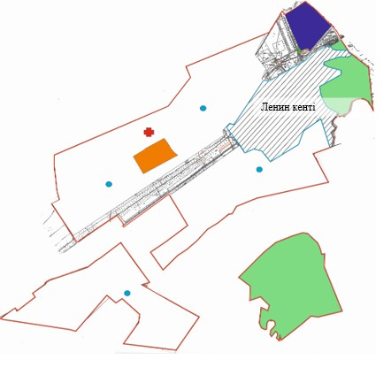

**Шартты белгілер:**

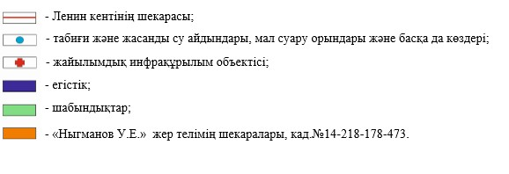

|  |  |
| --- | --- |
|  | Павлодар қаласы Ленин кентінің жайылымдарын басқару және оларды пайдалану жөніндегі 2022 - 2023 жылдарға арналған жоспарға 2-қосымша |

**Құқық белгілейтін құжаттар негізінде жер санаттары, жер учаскелерінің меншік иелері және жер пайдаланушылар бөлінісінде Ленин кентінің жайылымдардың орналасу схемасы (картасы)**

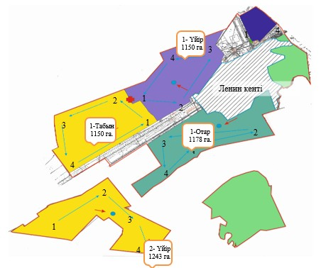

**Шартты белгілер:**

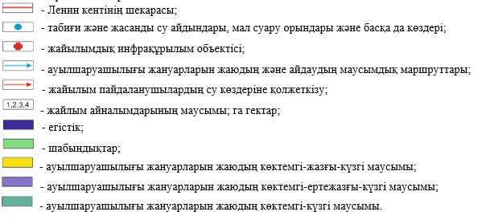

|  |  |
| --- | --- |
|  | Павлодар қаласы Ленин кентінің жайылымдарын басқару және оларды пайдалану жөніндегі 2022 - 2023 жылдарға арналған жоспарға 3-қосымша |

**Ленин кентінің жайылымдардың, оның ішінде маусымдық жайылымдардың сыртқы және ішкі шекаралары мен алаңдары, жайылымдық инфрақұрылым объектілері белгіленген картасы**

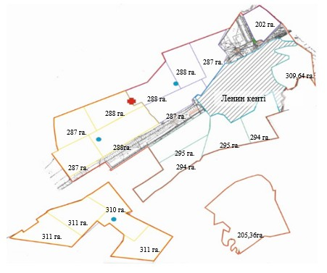

**Шартты белгілер:**

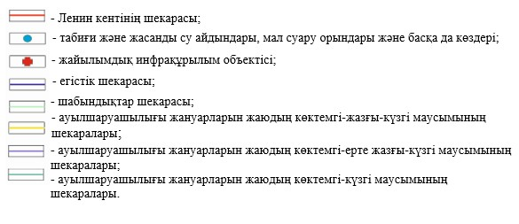

|  |  |
| --- | --- |
|  | Павлодар қаласы Ленин кентінің жайылымдарын басқару және оларды пайдалану жөніндегі 2022 - 2023 жылдарға арналған жоспарға 4-қосымша |

**Ленин кентінің жайылымдардың, оның ішінде маусымдық жайылымдардың сыртқы және ішкі шекаралары мен алаңдары, жайылымдық инфрақұрылым объектілері белгіленген картасы**

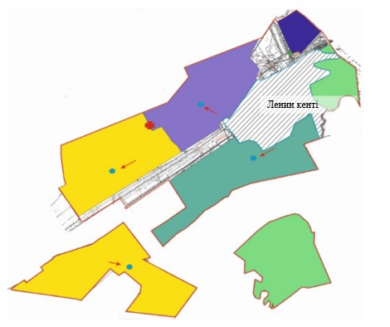

**Шартты белгілер:**

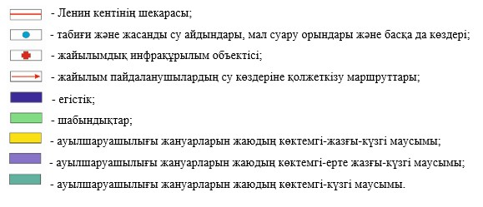

|  |  |
| --- | --- |
|  | Павлодар қаласы Ленин кентінің жайылымдарын басқару және оларды пайдалану жөніндегі 2022 - 2023 жылдарға арналған жоспарға 5-қосымша |

**Ленин кентінің жайылымы жоқ жеке және (немесе) заңды тұлғалардың ауыл шаруашылығы жануарларының мал басын орналастыру үшін жайылымдарды қайта бөлу және оны берілетін жайылымдарға ауыстыру схемасы**

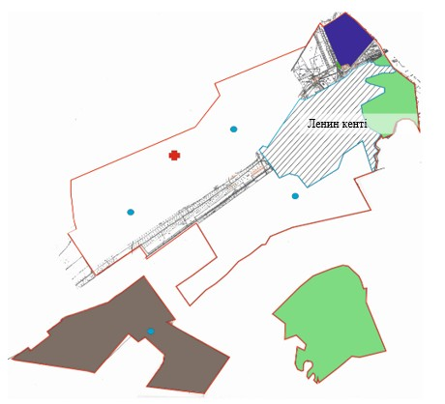

**Шартты белгілер:**

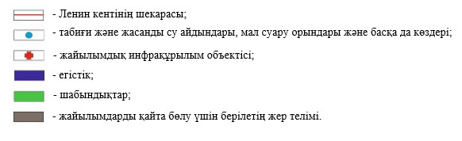

|  |  |
| --- | --- |
|  | Павлодар қаласы Ленин кентінің жайылымдарын басқару және оларды пайдалану жөніндегі 2022 - 2023 жылдарға арналған жоспарға 6-қосымша |

**Ленин кентінің маңында орналасқан жайылымдармен қамтамасыз етілмеген жеке және (немесе) заңды тұлғалардың ауыл шаруашылығы жануарларының мал басын шалғайдағы жайылымдарға орналастыру схемасы**

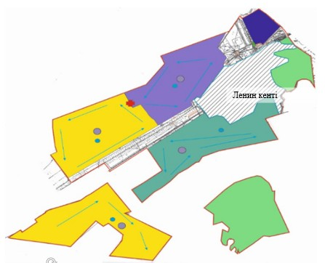

**Шартты белгілер:**

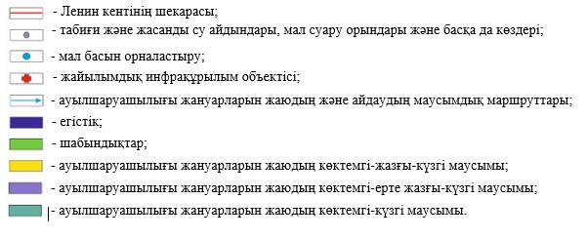

|  |  |
| --- | --- |
|  | Павлодар қаласы Ленин кентінің жайылымдарын басқару және оларды пайдалану жөніндегі 2022 - 2023 жылдарға арналған жоспарға 7-қосымша |

**Ауыл шаруашылығы жануарларын жаюдың және айдаудың маусымдық маршруттарын белгілейтін жайылымдарды пайдалану жөніндегі күнтізбелік кестесі**

|  |  |  |  |  |
| --- | --- | --- | --- | --- |
| Жылдар | 1- қаша | 2- қаша | 3- қаша | 4- қаша |
| 2022 | көктемгі-жазғы 1-маусым | 2 жазғы маусым | 3-күзгі маусым | демалатын  маусым |
| 2023 | демалатын маусым | көктемгі-жазғы 1-маусым | 2 жазғы маусым | 3-күзгі маусым |

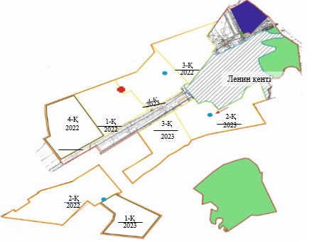

**Шартты белгілер:**

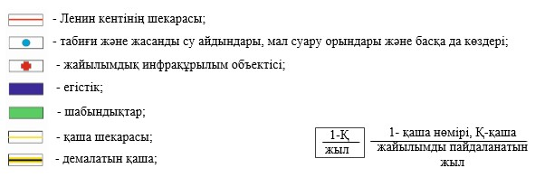

© 2012. Қазақстан Республикасы Әділет министрлігінің «Қазақстан Республикасының Заңнама және құқықтық ақпарат институты» ШЖҚ РМК